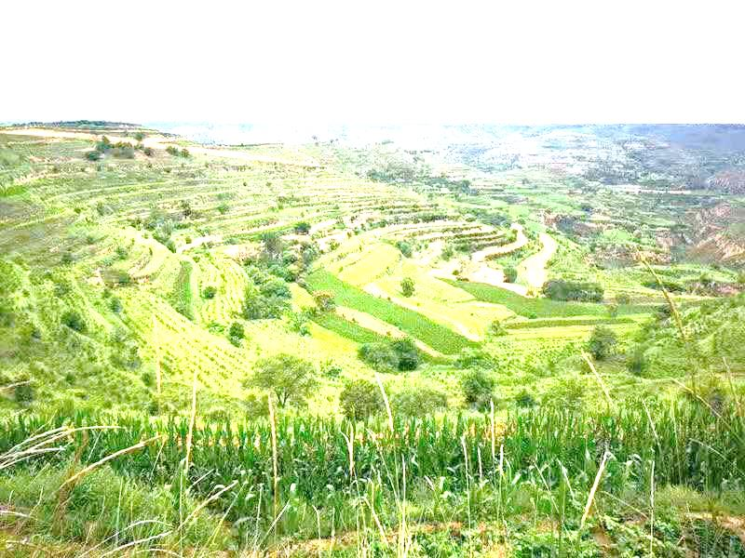
志愿小结
我的家乡在甘肃省镇原县，2015年国家启动实施了新一轮退耕还林工程，每年我的爸爸都会下乡植林。今年8月15日，我参与了2019年在城关镇原郑村的新一轮退耕还林工程规划。
早晨，我，父亲和他的同事去原郑村，经过和村委会沟通后，计划在原郑村富坪、老庄两个自然村实施工程。由于新一轮退耕还林必须在15°以上坡耕地上实施，我父亲和村组干部去富坪、老庄用手持GPS对符合条件的地块进行了绕测，当时我父亲为我讲解了手持GPS的使用方法，调试后，让我去其中几块地上沿着边界线测量。绕测结束后，数据都传输到电脑上，用MAP GIS做出了规划图，他们第一天的工作量就结束了。
回家后，父亲告诉我国家对生态建设的力度逐年加大，新一轮退耕还林是国家生态建设体系的重要组成部分，对改善黄土高原生态环境、提高项目区人们收入具有重大意义。
这次社会实践使我了解到了镇原县人工造林工程的一个准备环节，从栽树到后期管理还有很长的路，这些都需要林业技术人员的大量工作。同时，这次活动也让我对黄土高原环境的改善有信心。
